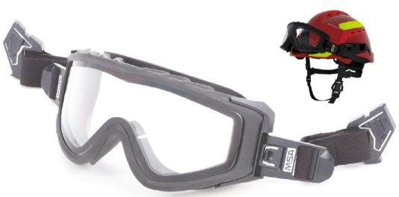

Oculos RESPONDER
p/capacete F2 XR
Ref.GA3705

Os óculos de intervenção para capacete GALLET F2XR (GA3705) são
óculos aprimorados, projetados para integração rápida e segura com o
capacete F2XR. Eles se fixam rapidamente à estrutura do capacete usando
apenas dois clipes e possuem um sistema de ajuste m
agnético para
manter a tira dos óculos firmemente no lugar. Um sistema de fivela
ajustável acomoda diversos tamanhos de cabeça, enquanto a fivela de
liberação intuitiva permite que os socorristas alternem facilmente entre
os modos de espera e de serviço.

CARACTERÍSTICAS

À prova de poeira

Fixação fácil ao capacete com 2 clipes

Ajuste de firmeza com tiras resistentes ao fogo

Sistema de ajuste magnético da pulseira

PESO

165
g +/
-

g
10

APROVAÇÕES

EN 166:2001
–

Proteção ocular

Marcação: 2C
-
,2 1BT 3459 KN
1

DESEMPENHO

C
2
-
1.2:
Filtro UV (EN 170)

1:
Classe óptica 1

BT: Partículas de alta velocidade (120 m/s) em temperaturas extremas

Gotículas líquidas
3:

4:
Poeira

5:
Gases e partículas finas de poeira

Metais fundidos
9:

K: Resistente a riscos N: Antiembaçante

